مرکز خدمات جامع سلامت شهری/روستایی/شهری-روستایی
پنل مراکز خدمات جامع سلامت شهری، روستایی، شهری - روستایی جهت چاپ و نصب در دفتر رئیس مرکز خدمات جامع سلامت تهیه شده است. نصب پنل بر روی دیوار لازم و ضروری بوده و وجود فایل الکترونیک کافی نمی باشد. لازم است برای تهیه پنل مذکور موارد زیر در نظر گرفته شود.
- قاب مورد نیاز به صورت کائوچو و دور قاب MDF تهیه شود. ( این قاب پیشنهادی است و در صورت هزینه بری قابل تغییر است.)
- ابعاد پنل 100*130 (سانتی متر) می باشد ( درصورت عدم وجود فضای فیزیکی کافی جهت نصب پنل ها، چاپ پنل در ابعاد کوچکتر بلامانع است. همچنین درصورت وجود واحدهای زیر مجموعه بیشتر از تعداد نمونه های تهیه شده چاپ پنل در ابعاد بزرگتر بلامانع است.).
- در بخش بالایی پنل لازم است در سمت راست بالا آرم معاونت بهداشت وزارت متبوع و در سمت چپ بالا آرم دانشگاه قرار داده شود.
- کروکی منطقه تحت پوشش مرکز در بخش نقشه قرار داده شود.
- طراحی پنل های مذکور، ترتیب جداول و شاخص های جداول به هیچ عنوان تغییر داده نشود.
- در جداول شاخص ها ، برای هر شاخص مقدار شاخص استانی سال قبل 1395 (ستون سوم)، شهرستانی سال قبل 1395(ستون چهارم) و سه ساله اخیر مرکز (ستون پنجم تا هفتم) باید محاسبه و در بخش مربوطه نوشته شود. لازم به ذکر است منظور از سه ساله اخیر به این صورت است که برای پنل سال 1396 باید روند سه ساله شاخص از سال 1393 الی 1395 قرار داده شود. در صورتی که برای شاخصی مقدار شاخص استانی و شهرستانی (ستون سوم و چهارم) برای سال قبل (سال 1395) موجود نبود مقدار شاخص محاسبه شده برای آخرین سال موجود در خانه های مربوطه لحاظ شود و در پرانتز سال مرتبط با شاخص ذکر گردد (مثال: (1393)13.02). برای روند سه ساله شاخص ها نیز درصورتی که اطلاعات شاخص روند سه ساله اخیر (1393 الی 1395) موجود نبود اطلاعات سال های موجود با ذکر سال مربوطه در پرانتز ذکر شود.
- در بخش مقدار مورد انتظار برای شاخص هایی که لازم است و معنی دار می باشد مثل میزان های مرگ ، میزان مذکور محاسبه و در ستون هشتم نوشته شود.
- برای هر شاخص در بخش مقادیر شاخص به تفکیک، لازم است
- برای پنل مرکز سلامت جامع شهری، مقدار شاخص مربوطه به تفکیک پایگاه های زیر مجموعه تحت پوشش
- برای پنل مرکز سلامت جامع روستایی، مقدار شاخص مربوطه به تفکیک خانه های زیر مجموعه تحت پوشش
- برای پنل مرکز سلامت جامع شهری - روستایی، مقدار شاخص مربوطه به تفکیک پایگاه ها و خانه های زیر مجموعه تحت پوش
برای سال 1395 محاسبه و در بخش مربوطه نوشته شود.
- در صورتی که در بخش مقادیر شاخص ها به تفکیک برای شاخصی امکان محاسبه برای سال 1395 وجود نداشت و اطلاعات سال های قبل موجود بود لازم است در ستون نهم (سال) سال مرتبط با مقدار شاخص پایگاه ها/خانه ها لحاظ شود.
- در جدول شاخص ها برای مواردی که تعداد می باشند لازم نیست مقدار استانی، شهرستانی و مورد انتظار تکمیل گردد و به همین علت برای اینگونه موارد ستون های مذکور مشکی شده اند.

پنل مرکز سلامت جامع شهری
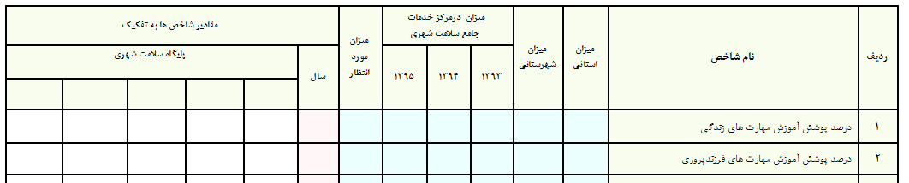
پنل مرکز سلامت جامع شهری
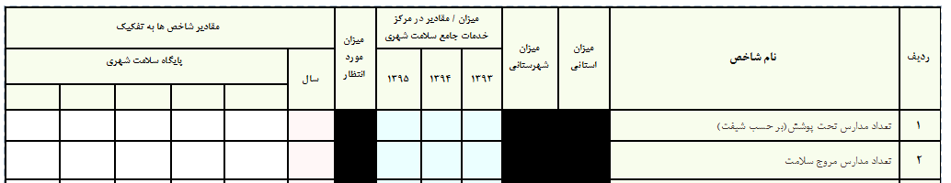
- برای شاخص های جدول دهان و دندان و جدول آزمایشگاه لازم نیست به تفکیک پایگاه/ خانه نیز تکمیل گردد و به همین علت این دو جدول بدون بخش مقادیر شاخص به تفکیک می باشند.
- در پنل واحدهای ارائه خدمت نیاز به مقایسه و رنگ بندی شاخص ها در بخش به تفکیک نمی باشد.
- لازم به توضیح است پنل های طراحی شده در پابلیشر به عنوان نمونه می باشد و قابلیت ویرایش و اصلاح را با توجه به تعداد پایگاه و خانه های تحت پوشش مرکز مربوطه را دارد. به طور کلی و نمونه در پنل مرکز خدمات جامع سلامت شهری 5 پایگاه، روستایی 5 خانه بهداشت و شهری – روستایی 4پایگاه و 5 خانه بهداشت به عنوان واحدهای زیر مجموعه در بخش شاخص ها به تفکیک در نظر گرفته شده است. با توجه به تعداد زیر مجموعه های تحت پوشش هر مرکز لازم است نسبت به حذف و اضافه واحدهای زیر مجموعه اصلاح لازم در فایل پنل انجام شود.

نکات قابل توجه:
- باتوجه به توافقات انجام شده در کارگاه های کشوری، تصمیم بر این شد پنل مراکز و پایگاه به دلیل این که در بخش شاخص ها به تفکیک واحدهای زیرمجموعه تحت پوشش، شاخص ها سالیانه است، اطلاعات پنل برای سال قبل می باشد.
- باتوجه به توافقات انجام شده در کارگاه های کشوری، تصمیم بر این شد پنل خانه، مراقب و پزشک که در بخش شاخص ها به تفکیک فصول سال می باشد، اطلاعات پنل در این بخش برای سال جاری به تدریج تکمیل گردد.
- لازم به ذکر است پنل تهیه شده برای سال جاری پنل نهایی می باشد و در پایان سال باتوجه به بازخوردهای دریافتی و پس ارزیابی اصلاحات و تغییرات انجام خواهد شد و درحال حاضر تغییری در پنل ابلاغی انجام نخواهد شد.

Publisher

